Классный час – просмотр анимационного фильма «Левша»
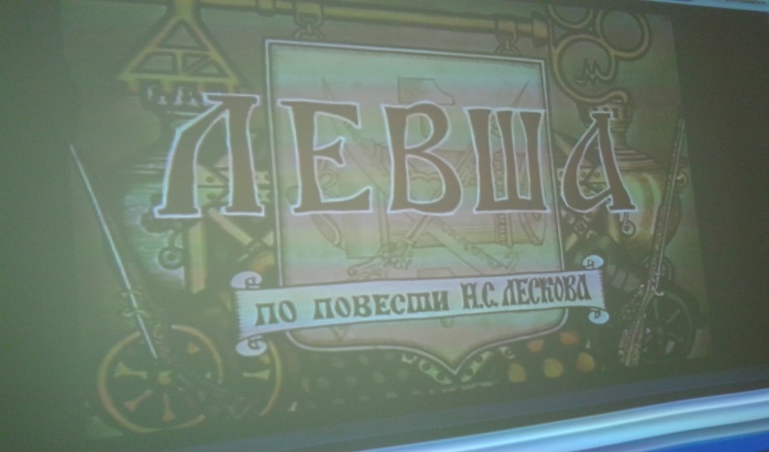
В рамках своего проекта «Развиваемся через прекрасное» посмотрели и обсудили в классе анимационный фильм «Левша» (режиссёр В. Данилевич). Интересно было наблюдать за работой режиссёра ещё и потому, что сопоставили замысел режиссёра с главной идеей одноимённой повести писателя Н.С.Лескова.
Нашли некоторые расхождения и в сюжете, сделав вывод о том, что книга и фильм - не одно и то же. Почти все согласились с тем, что, несмотря на красочность, музыкальность фильма, интереснее всё-таки читать: в мультфильме отсутствует много интересных подробностей и деталей, дающих точную характеристику персонажам.
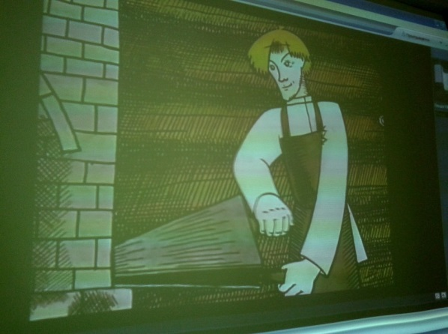
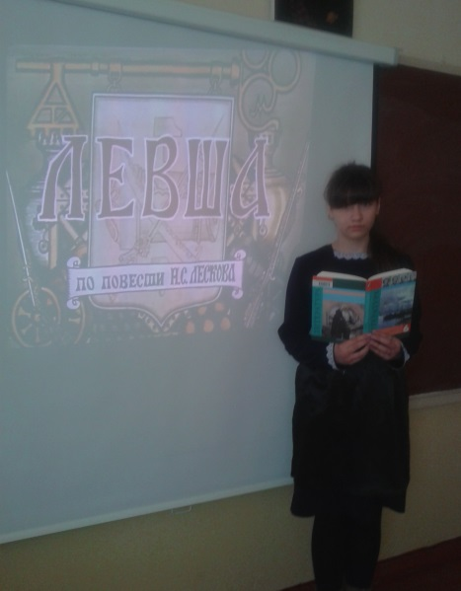
Вот некоторые отзывы наших учениц. Сизова Милана: «В фильме много старых русских песен, даже знаменитая «Во кузнице». Это впечатлило». Оленина Полина: «Любопытно было наблюдать за ожившими героями. Понравилось, что мультфильм посвящён народу, его изобретениям, трудам». Гугкаева Элина: «Понравилось озвучание: голоса, акцент. А ведь всех героев озвучивал один человек!» Бигаева Сабина: «Богата талантами наша русская земля! Хотя и не всегда сладко живётся народу, но для него всегда главным были любимая работа и Родина».

